Bölüm 1: GENEL

  - İLGİLİ STANDARTLAR
TS EN 10025 Alaşımsız yapı çelikleri Genel teknik teslim şartları
TS EN 13964 Asma tavanlar - Gerekli özellikler ve deney metotları
TS EN 485-1 Aluminyum ve Alüminyum Alaşımları Bant Şerit ve Levha-Bölüm 1: Muayene ve Teslim İçin Teknik Şartları
TS EN 755-1 Alüminyum ve Alüminyum Alaşımları-Ekstrüzyonla İmal Edilmiş Tellik Çubuk/Çubuk, Boru ve Profiller-Bölüm 1:Teknik Muayene ve Teslim Şartları
TS EN ISO 11654 Binalarda Kullanılan Ses Yutucuları-Ses Absorpsiyonunun Derecelendirilmesi
TS EN 13501-1 Yapı Mamulleri ve Yapı Elemanları, Yangın Sınıflandırması-Bölüm 1: Yangın Karşısındaki Davranış Deneylerinden Elde Edilen Veriler Kullanılarak Sınıflandırma

  - SİSTEM TANIMI

600/600x1200mm veya projede belirlenen özel ebatlarda 1.5 mm et kalınlığında genleştirilmiş dkp sac plakadan (s235jr) gizli taşıyıcılı sistem asma tavan
Z kesitli taşıyıcı profillere asılan gizli taşıyıcılı sistem (Panel ölçüsü 600x2570mm olacaktır)

BÖLÜM 2: ÜRÜN

2.1 PANEL

________m2 Deckon premium® Hook-on Sistem Expanded Mesh Asma Tavan:

600x600/1200mm, 1.5mm et kalınlığında dkp sac ve hook kenarlı özel üretim, özel ölçü paneller (Panel ölçüsü 600x2570mm olacaktır)
1.5mm kalınlıkta genleştirilmiş sac levhanın etrafına 2mm kalınlıkta hook-on/kanca kenar detaylı çerçeve kaynatılıp boyanarak üretilmiş paneller
Sistem detayı için Bkz. Bölüm 3.6 Görsel.
Tüm paneller projeye göre özel ve birebir olarak üretilecektir.

2.2 TAŞIYICI SİSTEM

Z biçiminde taşıyıcı profillerinin üzerine L biçimli ana taşıyıcı

Askı tijleri (metric 6) L ana taşıyıcı ile tavan ana taşıyıcıya asıldıkları noktalar arası mesafe max 1200mm. Standart Z taşıyıcı 20x40x20 mm öçülerinde ve 2 mm kalınlığında s235jr dkp (carbon steel) sacdan imal edilir.

Sistem tümüyle monte/demonte edilebilir olacaktır. Sadece kiriş altlarına denk gelen paneller demonte birbirinden bağımsız olarak demonte edilemeyecek, üçlü modüller halinde demonete edilebilecektir.

Duvar kenarlarına denk gelen ancak duvara bağlanmayan (varsa) farklı şekil ve ölçüde paneller kısa kenarlardan birbirine asılacaktır.

3: EK ÖZELLİKLER

3.1 KENAR PROFİLLERİ

- Projede sistem kenar profillerle duvara bağlanacaksa 30x30mm ölçüsünde L köşe profili kullanılacaktır. Sistem tasarıma bağlı olarak yüzer vaziyette de bırakılabilir, bu durumda kenar L köşebenti kullanılmaz.

3.2 PERFORASYON / MESH GÖZ ARALIĞI

Üretici DKP Sacdan mamul genleştirilmiş panelleri;
16x8mm göz aralığı ve 1.2/1.5mm hadve ile üretecektir.

3.4 KAPLAMA / BOYA

Kaplama dayanıklı polyester bazlı elektrostatik toz boyama işlemi ile min. 60 micron kalınlıkta yapılır. (EN TAIM ASTM standardlarına uygun olarak). Renk kontrol/idare tarafından belirlenecektir. (RAL 1036 olacaktır)

3.5 UYGULAMA

- Askı tijleri, ucuna eklenen tij dübeli ve vida ve somon vasıtasıyla 100cm arayla tavana asılır
- Ana taşıyıcı L profiler duvardan ve birbirlerinden 600mm mesafede yerleştirilerek Z taşıyıcı profile sabitlenir
- Ana taşıyıcı ve hook-on Z taşıyıcıların boydan birbirine bağlanacağı yerlerde ekleme parçaları kullanılır
-Kiriş aralarında (varsa) farklı ölçüdeki paneller hook-on sistem ile monte edilecek ve istenilen yerden demonte edilebilir
- Kiriş altlarında ise (varsa) açılı kesilmiş özel paneller kullanılacak, bu paneller özel üretilmiş kenar detayına sahip oldukları için birbirlerine bağlanabilir

3.6 GÖRSEL / sistem detayı

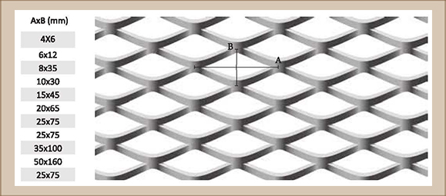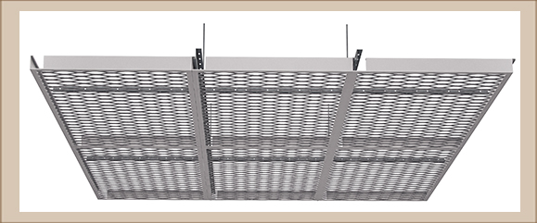

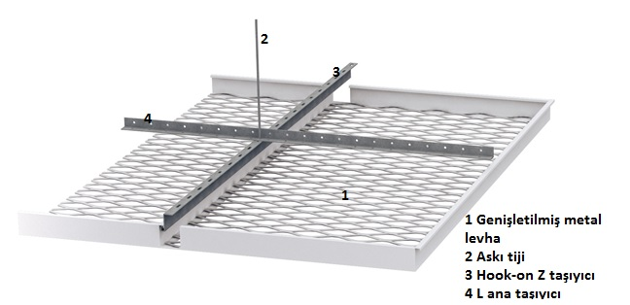

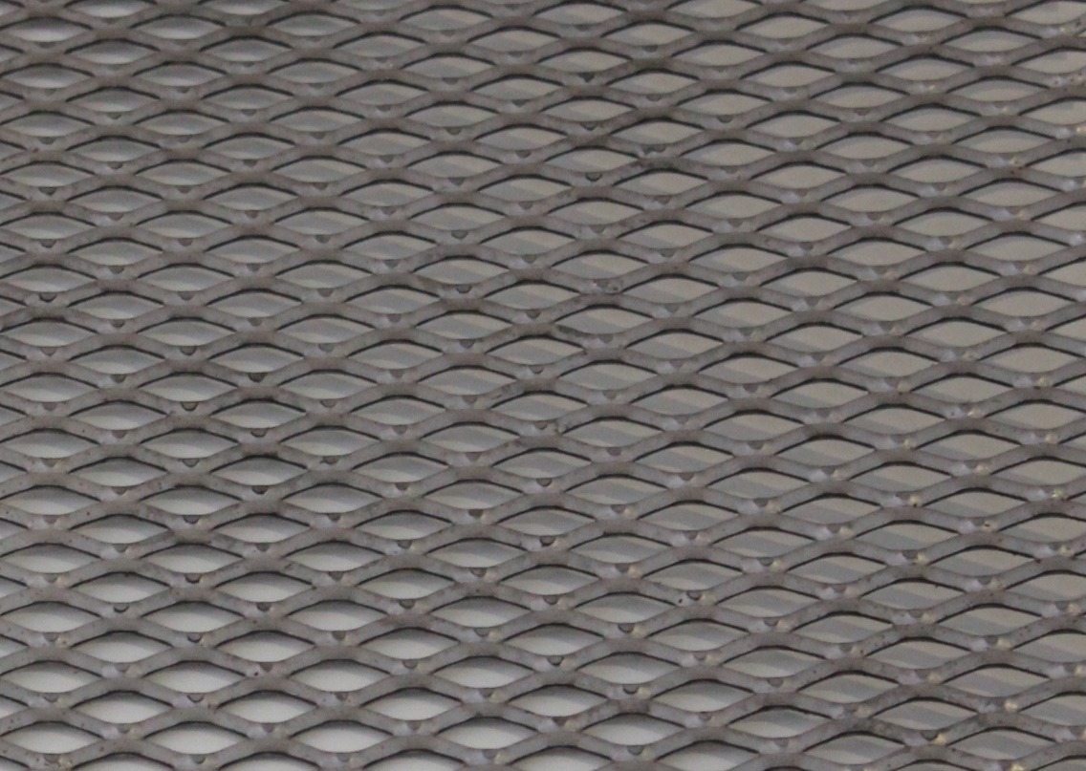
16x8mm DKP sac

Ham, boyasız

